

《计算机组成原理实验》
实验报告

（实验一）

学院名称 | ： | 数据科学与计算机学院
专业（班级） | ： | 18软件工程2班
学生姓名 | ： | 米家龙
学号 |  | 18342075
时间 | ： | 2019 | 年 | 9 | 月 | 21 | 日

 |  |  | 成绩 | :
实验一 | ： | MIPS汇编语言程序设计实验

      - 实验目的
  - 认识和掌握MIPS汇编语言程序设计的基本方法
  - 熟悉PCSpim模拟器的使用
      - 实验内容
从键盘输入10个无符号字数并从大到小进行排序，排序结果在屏幕上显示出来。
      - 实验器材
电脑一台，PCSpim仿真器软件一套。
      - 实验过程与结果
程序流程：输入→冒泡排序→输出
设计思路：
输入：使用循环进行，并且有储存地址的需要
排序：需要使用双重循环，其中需要交换两个数据的子程序
输出：同样是循环进行，和输入的顺序相同
其他：为了测试，决定优先写输入和输出部分
分析：
输入：由于需要储存数组，因此需要用到连续的储存空间，可选择储存在 sp 栈指针，或者外部的 memory 中，为了方便操作，选用了储存在 data 中的方式。
排序：排序需要两重循环
- 第一重循环在外，跳转到第二重循环
- 第二重循环，跳转到第二重循环，达到特定条件跳出循环，转入第一重循环
- 第二重循环中，需要进行大小判断，因此需要在特定的条件达成后跳转到交换用的 swap 方法
输出：和输入相比，为了使输出更加直观，需要在每个数据之后添加一个”\t”或者” “使每个元素分隔，因此每一次循环都需要添加字符串的输出
测试：随机10个数，确认其输出
测试1，符合预期
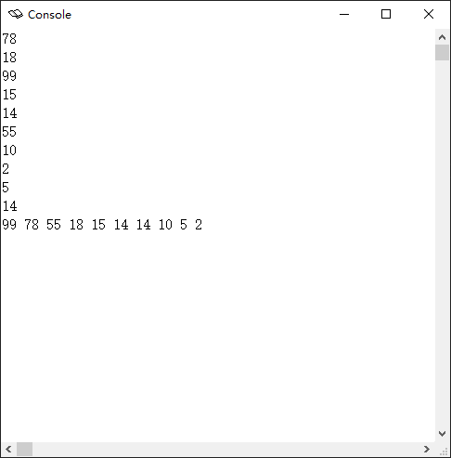
测试二，负数与0可以判断，符合预期
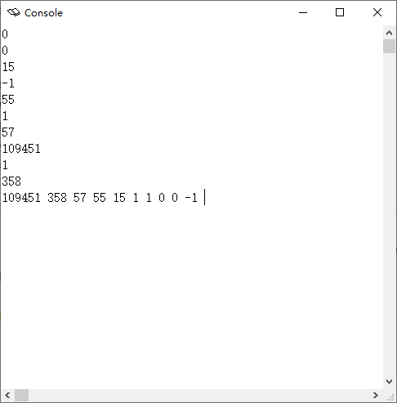
测试3，负数与负数之间可以比较，符合预期
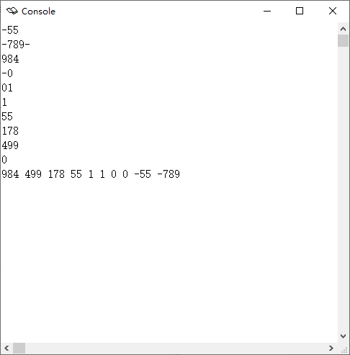
      - 实验心得
遇到的问题：
- 输入输出部分：能够读入，但是输出依然为初始化输入的0
- 怀疑是重新 la 数组的原因，在不移动 a0 的情况下再次进行尝试，发现输出依然不是预期值。
- 重新阅读手册并进行逐步调试后，发现在 syscall 读取数值后，这个值是储存在 v0 中的，因此需要将 v0 中的值储存而不是 a0。
- 修改代码后能够正常输入输出。
- 跳转多，运算复杂
- 在第一次写冒泡排序和累加的时候就遇到了这种问题，因为C语言代码中，循环较为直观鲜明，而汇编语言则缺少这种特点。
- 因此习惯在写汇编代码之前，优先完成C语言风格的伪代码，在以这个版本的伪代码为基础，优化调整后改编成汇编语言的风格。
- 多写注释，方便自己理解。
可以提升的地方：
- 可以尝试将这个数组的长度变为用户自己定义，既第一次输入为数组的长度，后续输入为数组的元素。
- 可以尝试写出其他排序的方法。
收获：
- 锻炼了自己编写汇编程序的能力，更加熟悉了汇编语言的相关操作与指令。
- 在编写汇编语言之前，最好先写出伪代码，整理思路；同时写好注释，方便对照伪代码 debug。
- 实验总体比较顺利。
【程序代码】
# input -> sort -> output
.text
.globl main

# 输入
# int n = 10;
# int* p = start;
# int temp = 0;
# while(n--) {
# cin >> temp;
# *p = temp;
# p++;
# }
main:
addi $s0, $0, 3 # constant n

add $v1, $0, $s0 # int n = 10;
la $a1, nums # int* p = start;
input:
beqz $v1, sort # if n == 0, input is over, go to sort
addi $v1, $v1, -1 # n--;

li $v0, 5 # cin >> temp;
syscall

sw $v0, 0($a1) # *p = temp;
addi $a1, $a1, 4 # p++;
j input # loop

# bubble sort

# mainLoop
# int* p = start;
# int i = n;
# while (i--) {
# for (int j = 0; j < i; j++) {
# if (p[j + 1] < p[j]) {
# swap(p[j + 1], p[j]);
# }
# }
# }
sort:
addi $t0, $s0, 0 # int i = 10;
mainLoop:
beqz $t0, before_output
la $a1, nums
addi $t0, $t0, -1 # i--;
addi $t1, $0, 0 # int j = 0;

jal inLoop # in the second loop

inLoop:
beq $t1, $t0, mainLoop
lw $t2, 0($a1) # a = p[j]
lw $t3, 4($a1) # b = p[j + 1]
slt $t4, $t3, $t2 # if a < b
beqz $t4, swap # swap(a,b)
jal addp

# method
# swap(int &a, int &b) {
# int temp = a;
# a = b;
# b = temp;
# }
swap:
sw $t3, 0($a1)
sw $t2, 4($a1)
jal addp

# jump to appd is aim to make p++

addp:
addi $a1, $a1, 4
addi $t1, $t1, 1 # j++;
j inLoop # back to inLoop

# output
# int n = 10;
# int* p = start;
# while (n--) {
# cout << *p;
# cout << ' ';
# p--;
# }
before_output:
add $v1, $0, $s0 # int n = 10;
la $a2, space # ' '
la $a1, nums
output:
beqz $v1, exit # if n == 0, output is over, go to exit
addi $v1, $v1, -1 # n--;

lw $a0, 0($a1) # cout << p[n];
li $v0, 1
syscall

move $a0, $a2 # cout << endl;
li $v0, 4
syscall

addi $a1, $a1, 4 # p++;

jal output # loop

exit:
li $v0, 10
syscall

.data
space:
.asciiz " "
nums:
.word 0,0,0,0,0,0,0,0,0,0

